Hohes Engagement in Corona-Zeiten – Wissenschaftsministerin Schüle besucht TH Wildau und informiert sich über Herausforderungen des digitalen Sommersemesters
Visueller Inhalt
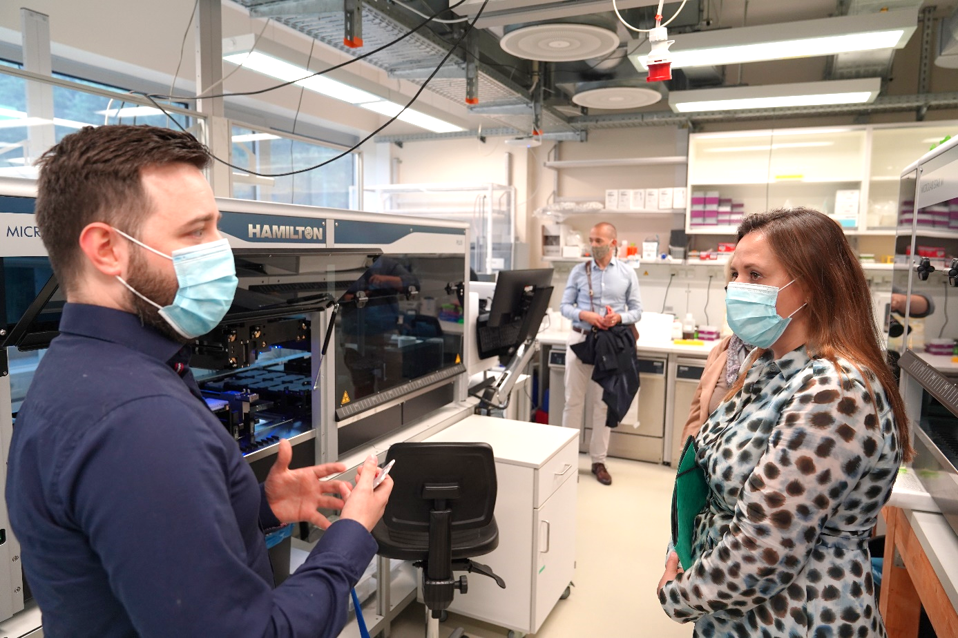
Bildinhalt: Ministerin Dr. Manja Schüle informiert sich über die Einrichtung der Corona-Teststrecke bei Ihrem Besuch an der TH Wildau (Foto Mike Lange)
Teaser
Brandenburgs Ministerin für Wissenschaft, Forschung und Kultur Dr. Manja Schüle macht bei ihrem Besuch an der TH Wildau am 15. Juli 2020 noch einmal deutlich, mit welchen Herausforderungen die Hochschulen in Corona-Zeiten konfrontiert sind. An der TH Wildau informiert sie sich über eine Betreuungs-Web-App für Online-Klausuren und die Einrichtung eines Labors zur Analyse von Corona-Tests.

Wissenschaftsministerin Manja Schüle hat heute die Technische Hochschule Wildau besucht und sich über die Corona-bedingten Herausforderungen im auslaufenden Sommersemester informiert.
Ministerin Schüle nach ihrem Besuch: „Die Corona-Pandemie und ihre Folgen waren und sind eine große Herausforderung für die Hochschulen, insbesondere für die Lehre: Studierende müssen im Homeoffice Vorlesungen besuchen, sich aus der Ferne mit ihren Lehrenden abstimmen und Prüfungen online absolvieren. Lehrende mussten während des Lockdowns ihre didaktischen Konzepte innerhalb kürzester Zeit überarbeiten. Fest steht: Alle haben Großartiges geleistet – mit hohem Engagement und viel Kreativität. Auch die TH Wildau. Ich bin beeindruckt von einer Betreuungs-Web-App für Online-Klausuren, die binnen kurzer Zeit von einem studentischen Start-up-Unternehmen entwickelt wurde. Auch mit der Einrichtung eines Corona-Testlabors in den Laborräumen der Hochschule sendet die TH Wildau ein wichtiges Zeichen – das Meistern der Krise gelingt nur gemeinsam. Mit unserem Sofortprogramm für digitale Hochschullehre unterstützen wir die Hochschulen gezielt bei der Umstellung von Präsenz- auf Online-Lehre.“
Prof. Ulrike Tippe, Präsidentin der TH Wildau „Dieses Sommersemester war bzw. ist nach wie vor eine große Herausforderung. Der zunehmende Einsatz digitaler Lehre führt zwangsläufig zu der Frage nach rechtssicheren digitalen Prüfungen. Die Betreuungs-Web-App stellt einen wichtigen Schritt in diese Richtung dar, und ich danke dem jungen Start-up-Unternehmen – CodeGuides - sowie unserem Vizepräsidenten für Digitalisierung und Qualitätsmanagement Herrn Prof. Stefan Kubica für ihr Engagement. Hinsichtlich des Themas Corona-Teststrecke freue ich mich sehr, dass das Unternehmen BIOMES gemeinsam mit der TH Wildau dazu beitragen kann, die Testkapazitäten in der Region zukünftig zu erhöhen.“
Die 1991 gegründete Technische Hochschule Wildau hat rund 3.700 Studierende, rund 70 Professor*innen sowie 31 ingenieurtechnische, wirtschafts-, rechts- und verwaltungswissenschaftliche Studiengänge. Ihre Schwerpunkte liegen im Maschinenbau, in der Automatisierungstechnik, den Biowissenschaften, der Logistik, der Luftfahrttechnik und der Verwaltungswissenschaft. Die Hochschule wird seit 2017 von Prof. Ulrike Tippe geleitet. Das Land finanziert die TH Wildau in diesem Jahr mit rund 22 Millionen Euro.
Kontakt Ministerium für Wissenschaft, Forschung und Kultur
des Landes Brandenburg:
Dortustraße 36; 14467 Potsdam
Tel. +49 (0) 331 – 866 4560
E-Mail: presse@mwfk.brandenburg.de
Web: mwfk.brandenburg.de
www.facebook.com/Brandenburg.MWFK
Pressekontakt TH Wildau:
Mike Lange
Mareike Rammelt
Hochschulring 1, 15745 Wildau
Tel.: +49 (0) 3375 508 211
E-Mail: presse@th-wildau.de
www.th-wildau.de/presse

Text MWFK/TH Wildau / Foto: Mike Lange

